Projet Java – TodoList

# Contexte

Membre d’une petite société composés que quelques personnes, vous vous rendez compte que chacun a du mal à gérer leurs tâches. Etant dans un domaine technique et sécurisé, il n’est pas possible de mettre en place un site de gestion de tache pour chacun. Vous avez une idée que vous soumettez à votre direction : développez un petit outil de gestion de tâche en JAVA déployable sur toutes les machines.

L’équipe de direction, régissante à l’idée dans un premier temps, vous accorde de réaliser le développement de cet outil. Cependant, ils veulent une première version dans les deux semaines qui arrivent. Voyant le court délai, vous décidez de prendre un binôme pour réaliser l’application. Vous en aviez déjà discuté avant et vous aviez réalisés un schéma SQL de la futur base de données. Vous décidez donc de partir sur cette base pour réaliser votre application.

La direction n’a pas réellement d’attente sur l’application mais vous savez que, si elle doit être choisi, elle doit permettre certaines choses :

* La création/gestion de plusieurs listes
* L’ajout/gestion des tâches à ces listes
* La validation d’une tache
* La gestion des types de tâche pour de futur filtre
* Etc

Elle doit être également sécurisé et permettre à l’utilisateur de s’authentifier à l’application.

Voici le MCD de la version initiale validée avec vous.

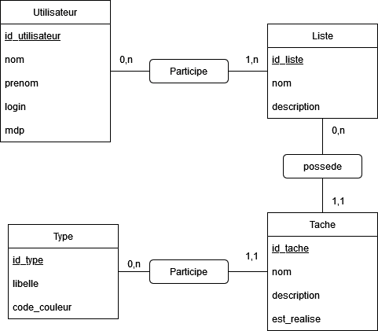

# Objectif

Il est libre, vous devez créer une application la plus complète selon vous. L’objectif est de faire approuver une version console de votre application pour, pourquoi pas, dans un futur, la réaliser avec une interface.

Vous serez noté sur les idées apportées sur votre application.

# Critère

* Elle doit tout de même être réalisée en POO et utiliser JDBC.
* Vous devez aussi utiliser GIT pour le travail en équipe.
* Vous devrez également réalisés une documentation orienté utilisateur de votre application
  + Car si elle est adoptée, il faudra la déployer rapidement et donnez aux utilisateurs un moyen de se repérer sur votre application